相识的方式很意外又惊喜，不该承认对你的喜欢，世间的因果也不过如此，能够彼此喜欢我想必定是有相互吸引对方的魅力，与我而言无论起初还是现在怎么看你依旧觉得很好看，也想你无论经历哪些都会像曾经那样，会发自内心开心的笑喜欢拍照。发生了太多太多的事情，与自己与他人都在过程中默默承受了很多伤害，很多时候似乎失去了理智，想逃离一切，忘记所有的不开心。很多话不愿再说出来，渐渐的习惯了接受生活所给予自己的一切悲喜，告诉自己不乞求爱情和陪伴，不怕被伤害，可以独自承受伤害，做不到的原因不是习惯存在是无法在夜里回想所有的美好和自己所期盼的未来。人就是这样当自己在意的东西没有的时候愿意去拿任何东西交换，拥有的时候会想很多理由和借口不懂珍惜，你时常去想我说的话是不是在暗示你嘲讽你有没有潜台词，在你心里我已经有了一个不可改变固有的形象，或好或坏或善良或狭隘，无论我再去做什么解释什么都是无用，似乎时间久了不会再去花时间花心思谈恋爱了，所在意的东西也在慢慢变，不是时间和环境改变了心境，其实你还是你我还是我。一直感觉自己爱的很卑微，在这段感情中很卑微，情到深处时常安慰自己就是把自己所想所爱真实的情感表达出来，不在意他人的看法，你对我的看法。特别难过的就是感受不到你对我完全的在意，对我的委屈我的喜怒哀乐的在意，仿佛是我一人再去规划憧憬我和你的未来，我怪自己不中用，不知道在执着着什么，我怕我习惯怕你麻木。我从未和别人过过七夕或者情人节，没有经历过什么疯狂的追求和浪漫的告白，生活可以平淡为其但至少每一天我们都觉得它是有意义的有彼此的陪伴是有意义的。如果可以重来我想自己不要爱上你。

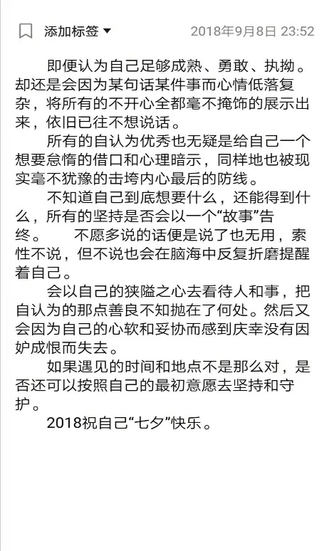

2019祝自己“七夕”快乐。